Обґрунтування сівозміни на навчально – дослідних земельних ділянках (НДЗД) Національного еколого – натуралістичного центру учнівської молоді
Сівозміна -це науково обґрунтоване чергування сільськогосподарських культур і парів у часі й на території або тільки у часі. Чергування у часі – це щорічна або періодична зміна культур і чистого пару на конкретно взятому полі. Чергування на території означає, що земельний масив сівозміни поділений на полях, де щороку (почергово) вирощуються культури. На кожному полі вони чергуються в часі.
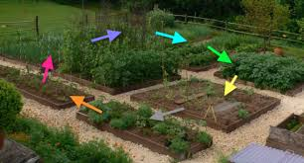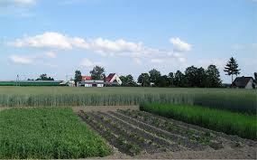
Залежно від реакції на повторне вирощування культури поділяються на такі групи:
- дуже чутливі, урожайність, яких у повторних посівах або при частому поверненні на попереднє місце різко знижується (цукрові буряки, льон-довгунець, соняшник);
- середньо чутливі, урожайність, яких при повторному вирощуванні знижується мало і при відповідній технології їх можна вирощувати два роки підряд (озимі зернові, овес, ячмінь);
- малочутливі, здатні забезпечувати досить високий урожай протягом кількох років при повторному вирощуванні (бавовник, тютюн, картопля, коноплі, кукурудза, рис).

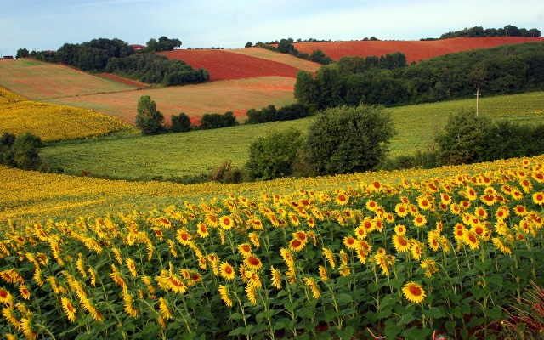
Планування сівозміни.
Структура посівних площ – це відношення площ посівів різних сільськогосподарських культур і чистих парів, виражене у відсотках до загальної площі сівозміни.
Схема сівозміни на НДЗД
№ поляКультура %
1. Б/Т (конюшина, люцерна)10
- Б/Т (конюшина, люцерна) 10
3. Огірок 10
4. Картопля10
5.Капуста 10
6. Цибуля 10
7. Жито10
8.Картопля 10
9. Кукурудза 10
10. Гарбуз 10
Ротація сівозміни – це період, протягом якого сільськогосподарські культури і пар проходять через кожне поле послідовно, за передбаченою схемою.
Ротаційна таблиця
Роки  Поля | 2020 | 2021 | 2022 | 2023 | 2024
1 | Б/Т | Гарбуз | Кукурудза | Картопля | Жито
2 | Б/Т | Б/Т | Гарбуз | Кукурудза | Картопля
3 | Огірок | Б/Т | Б/Т | Гарбуз | Кукурудза
4 | Картопля | Огірок | Б/Т | Б/Т | Гарбуз
5 | Капуста | Картопля | Огірок | Б/Т | Б/Т
6 | Цибуля | Капуста | Картопля | Огірок | Б/Т
7 | Жито | Цибуля | Капуста | Картопля | Огірок
8 | Картопля | Жито | Цибуля | Капуста | Картопля
9 | Кукурудза | Картопля | Жито | Цибуля | Капуста
10 | Гарбуз | Кукурудза | Картопля | Жито | Цибуля

Попередник – це культура або пар, які займали дане поле в попередньому році.
Кращі попередники.
Капуста - озима пшениця, картопля рання, цибуля ріпчаста, огірок, помідори,однорічні трави, кукурудза на силос;
- Огірок - багаторічні трави, капуста, горох, люпин на силос, однорічні трави, кукурудза;
- Помідори - огірки, цибуля, озима пшениця, зеленні, кукурудза, капуста;
- Коренеплідні столові - огірки, рання картопля, озима пшениця, горох, помідори, капуста;
- Горох овочевий, квасоля - огірки, цибуля, помідори, озимі зернові, столові коренеплоди;
- Баклажани, перець - огірки, цибуля, горох, озима пшениця, багаторічні трави, капуста;
- Цибуля ріпчаста, часник - озима пшениця, огірки, рання картопля помідори.
Пар – це поле, на якому протягом певного періоду не вирощують сільськогосподарські культури і утримують у чистому від бур’янів стані.
Зайнятий пар – це рано звільнені від культурних рослин поля, де не тільки можна провести обробіток ґрунту, але й створити сприятливі умови для вирощування наступних культур.
Сидеральний пар – це поле, яке засівають бобовими та іншими рослинами (люпин, середела, буркун білий, гірчиця тощо) для заорювання на зелене добриво.
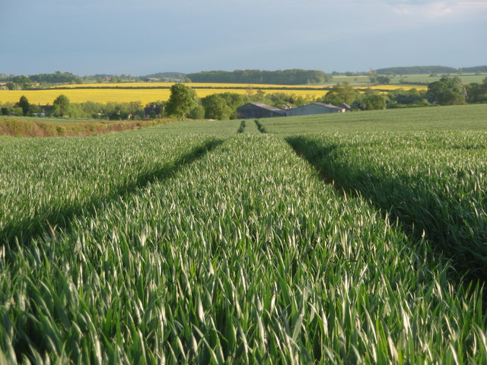
Сидеральний пар
Причини чергування культур у сівозміні:
- хімічні основи сівозміни, або вплив правильного чергування культур на умови живлення рослин;
- фізичні основи сівозміни, або вплив правильного чергування культур на агрофізичні властивості та вологість ґрунту;
- біологічні основи сівозміни, або вплив правильного чергування культур на зменшення забур’яненості сільськогосподарських культур, кількість шкідників та збудників хвороб;
- економічні основи сівозмін, або організаційно-господарське їх значення.
Схема сівозміни – це перелік сільськогосподарських культур і парів у порядку їх чергування в сівозміні.
Збірними називаються поля, в яких окремо вирощуються дві і більше сільськогосподарських культур.
Повторними називається культури, які вирощувалися на одному і тому ж полі понад 2 роки підряд.
Беззмінна культура – це сільськогосподарська культура, яку тривалий час вирощують на одному полі поза сівозміною.
Монокультура – це єдина сільськогосподарська культура, яку вирощують у господарстві.
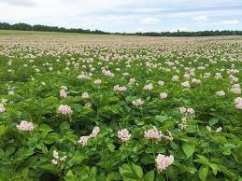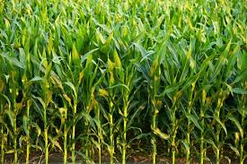
Монокультура (картопля)Безмінна культура (кукурудза)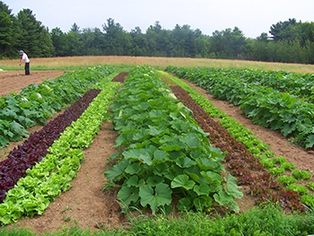Збірне поле
ПЛАН РОЗМІЩЕННЯ ПОЛІВ
СІВОЗМІНИ НА 2020 РІК
Конюшина | Гарбуз | Картопля | Огірок | Морква | Цибуля | Теплі грядки розума

Люцерна | Селекційно-генетична ділянка | Колекція  с/г  культур | Суниця | Капуста | Кукурудза | Картопля  Озиме жито

План робіт на НДЗД НА2020 рік
Місяць | перелік запланованих робіт
Січень | 1. |  | Ремонт парникових рам;
 | 2. |  | Заготівля біологічного палива (гною) для НДЗД, парників, попелу та інших добрив;
 | 3. |  | Проведення очищення насіння культур та перевірка їх на
 |  |  | схожість;
 | 4. |  | Придбання агрохімікатів;
 | 5. |  | Проведення стратифікації насіння;
 | 6. |  | Пророщування батату;
 | 7. |  | Заготівля ящиків для розсади;
 | 8. |  | Удобрення польової сівозміни;
 | 9. |  | Завезення біологічного палива (гною) на парник.
Лютий | 1. |  | Розігрівання біологічного палива, набивання парників та підготовка їх до посіву;
 | 2. |  | Проведення посіву у посівні ящики або парники ранньої, цвітної, савойської, брюссельської, червоноголової капусти, перцю, баклажанів;
 | 3. |  | Висівання овочевих культур;
 | 4. |  | Підготовка горщечків і встановлення
 |  |  | їх у теплиці для пікірування сіянців капусти;
 | 5. |  | Заготівля органічних та мінеральних добрив, придбання
 |  |  | отрутохімікатів для боротьби з шкідниками і хворобами овочевих культур;
 | 6. |  | Придбання городнього інвентаря, ремонт наявного;
 | 7. |  | Яровизація насіння овочевих культур;
 | 8. |  | Висівання в пікіровочні ящики стратифікованого гібридного насіння для подальшої селекції суниці.
Березень | 1. |  |  | Проведення посіву на розсаду насіння середньої капусти, помідорів, баклажанів, перцю, селери;
 | 2. |  |  | Підготовка контейнерів для пікірування розсади;
 | 3. |  |  | Закриття вологи на ділянках шляхом боронування або
 |  |  |  | розпушування граблями, плоскорізом;
 | 4. |  |  | Висадження насінників овочевих культур;
 | 5. |  |  | Внесення на ділянки гною, торфу та інших добрив;
 | 6. |  |  | Закладання та пророщування бульб картоплі, батату;
 | 7. |  |  | Підготовка та яровизація картоплі в теплиці для прискореного розмноження цінних сортів;
 | 8. |  |  | Відкриття багаторічних овочевих культур, в залежності від погодних умов;
 | 9. |  |  | Підготовка етикетажу НДЗД.
Квітень | 1. |  |  | Висаджування в другій декаді у відкритий ґрунт ранньої, головчастої, цвітної, червоноголової, савойської, брюссельської капусти і кольрабі;
 | 2. |  |  | Висів у відкритий ґрунт насіння моркви, редиски, щавлю, цибулі, гороху, салату, шпинату, пастернаку;
 | 3. |  |  | Висадження цибулі-сіянки і часнику зубками;
 | 4. |  |  | Садіння насінників овочевих культур;
 | 5. |  |  | Проведення розпушування сходів підзимових і ранніх весняних посівів;
 | 6. |  |  | Внесення в ґрунт органічних і мінеральних добрив,
 |  |  |  | помелу;
 | 7. |  |  | Розпушування міжрядь і внесення добрив на ділянках
 |  |  |  | багаторічних овочевих культур (ревеню, цибулі-батуну, щавлю);
 | 8. |  |  | Обробіток ґрунту;
 | 9. |  |  | Висівання у горщечки насіння огірків, кавунів, динь, кабачків для вирощування розсади;
 | 10. |  |  | Почати садіння ранніх сортів картоплі;
 | 11. |  |  | Висівання на ділянках пізньої капусти для одержання розсади;
 | 12. |  |  | Висадка батату.
Травень | 1. | Висаджування розсади ранніх помідорів, середньої
 |  | капусти, баклажанів перцю;
 | 2. | Висаджування розсади середніх і пізніх помідорів, пізньої
 |  | капусти;
 | 3. | Посів моркви і буряків для зимового зберігання;
 | 4. | Розпушування ґрунту на ділянках з морквою, цибулею,
 |  | ранньою, капустою, столовими буряками;
 | 5. | Збір урожаю ревеню, цибулі-пера, щавлю, редиски, салату
 |  | і проведення посіву другого строку цих культур;
 | 6. | Підготовка ґрунту для посіву і садіння огірків, квасолі,
 |  | баштанних культур;
 | 7. | Посів і садіння їх горщечковою розсадою і насінням;
 | 8. | Прорив буряків, моркви, цибулі, петрушки з одночасним
 |  | розпушуванням міжрядь;
 | 9. | Пересаджування редиски на насіння;
 | 10. | Висадження у відкритий ґрунт розсади;
 | 11. | Підживлення ранніх овочевих культур;
 | 12. | Вживання заходів по захисту овочевих рослин від земельної блохи  та інших шкідників;
 | 13. | Висадження розсади пізніх помідорів;
 | 14. | Вирощування огірків, помідорів у парниках, після вибирання  розсади;
 | 15. | Проводять регулярний полив, розпушення міжрядь, знищення  бур'янів.
Червень |  | Висаджування розсади пізньої капусти;
 |  | Пізній посів огірків;
 | 3. | Проведення розпушування міжрядь і виполювання
 |  | бур'янів на посівах овочевих культур і картоплі, не
 |  | допускаючи утворення корки;
 | 4. | Підживлення всіх культур;
 | 5. | Організація захисту рослин;
 | 6. | Вибіркове збирання ранніх овочів;
 | 7. | Просушування і ремонт погребів і підвалів, овочесховищ;
 | 8. |  | Провести зелене підв'язування.
Липень | 1. |  | Висівання насіння редьки зимової;
 | 2. |  | Продовження догляду за овочевими культурами і
 |  |  | картоплею (розпушування, знищення бур'янів,
 |  |  | підживлення, поливання і підгортання рослин, боротьба зі
 |  |  | шкідниками і хворобами;
 | 3. |  | Збір урожаю ранніх овочів;
 | 4. |  | Заготівля дернової землі для парників і виготовлення горщечків;
 | 5. |  | Закладання нової компостної ями.
Серпень | 1. |  | Продовження збирання врожаю, облік урожаю;
 | 2. |  | Догляд за пізніми посівами овочевих культур;
 | 3. |  | Збір і об молочення насінників буряків, моркви, кропу, салату;
 | 4. |  | Посів кропу, салату, редиски для осіннього використання,
 |  |  | а цибулі-батуну, щавлю і петрушки для весняного
 |  |  | споживання;
 | 5. |  | Дезинфекція погребів, підвалів та інших сховищ;
 | 6. |  | Сушіння різної зелені і овочів для зимового споживання;
Вересень | 1. |  | Збирання помідорів, огірків, перцю;
 | 2. |  | Закладання на дозрівання незрілих бурих помідорів;
 | 3. |  | Обмолочення, очищення і просушування насіння
 |  |  | овочевих культур;
 | 4. |  | Підготовка етикеток для насіння с\г культур;
 | 5. |  | Збір баштанових культур;
 | 6. |  | Збір картоплі;
 | 7. |  | Збір і обмолочування урожаю квасолі і гороху;
 | 8. |  | Удобрення гноєм, торфом, мінеральними добривами і перекопування звільнених площ.
Жовтень | 1. |  | Збір і сортування коренеплодів;
 | 2. |  | Закладання зібраної, перебраної і просушеної продукції на зберігання;
 | 3. |  | Висаджування під зиму часнику;
 | 4. |  | Заготівля перегною, торфу, дернової землі;
 | 5. |  | Збір пізніх сортів с/г. культур;
 | 6. |  | Викопування насінників, складання їх на зберігання.
Листопад | 1. |  | Очищення та ремонт парників;
 | 2. |  | Закінчення збирання пізніх сортів капусти;
 | 3. |  | Очищення НДЗД від будь-яких рослинних решток;
 | 4. |  | Внесення добрив;
 | 5. |  | Висів під зиму холодостійких культур моркви, петрушки, кропу, салату, пастернаку, цибулі та інших;
 | 6. |  | Утеплення погребів, підвалів та інших сховищ
Грудень | 1. |  | Заготівля гною, пташиного посліду;
 | 2. |  | Ремонт парникових рам та інвентаря;
 | 3. |  | Перевірка овочевих культур на схожість;
 | 4. |  | Складання плану сівби овочевих культур на наступний
 |  |  | рік;
 | 5. |  | Спостереження за зберіганням овочів у погребі

